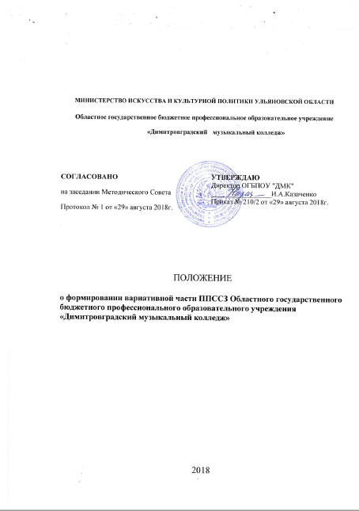
1.Общие положения
1.1. Настоящее положение разработано в соответствии со следующими
нормативными документами:
-Федеральный Закон «Об образовании в Российской Федерации» No 273 ФЗ от 29.12.2012;
–Федеральные государственные образовательные стандарты среднего
профессионального образования по специальностям среднего профессионального образования;
–Письмо Министерства образования и науки РФ No 12-696 от 20.10.2010 г.
«О разъяснениях по формированию учебного плана основной профессиональной образовательной программы СПО»;
1.2. Разработка вариативной части ППССЗ среднего профессионального образования регулируется федеральными государственными образовательными стандартами среднего профессионального образования по специальностям и профессиям среднего профессионального образования и настоящим Положением.
1.3. Вариативная составляющая дает возможность расширения и (или) углубления подготовки, определяемой содержанием обязательной части, получения дополнительных компетенций, умений и знаний, необходимых для обеспечения конкурентоспособности выпускника в соответствии с запросами регионального рынка труда и возможностями продолжения образования.
Вариативная часть направлена на обеспечение выпускников профессиональной образовательной организации качественным профессиональным образованием.
1.4. Содержание вариативной части формируется исходя из специфики
специальности, деятельности профессиональной образовательной организации, региональных требований, рекомендаций работодателей.
К основным факторам, определяющим специфику ППССЗ и влияющим на формирование еѐ вариативной части, могут быть отнесены:
–состояние и перспективы развития конкретной отрасли в данном регионе;
–существующие и прогнозируемые требования рынка труда и конкретных работодателей к общим и профессиональным компетенциям выпускников по специальности;
–требования обучающихся к индивидуальной образовательной программе и образовательной траектории (запросы поступающих на обучение по специальности);
1.5. Реализация вариативной части представляет собой планируемую, организационно и методически направляемую преподавателем деятельность обучающихся по освоению программ учебных дисциплин и (или) междисциплинарных курсов, профессиональных модулей и формированию общих и профессиональных компетенций, осуществляемую в рамках аудиторной и внеаудиторной (самостоятельной) учебной работы обучающихся.
1.7. Вариативная часть наряду с обязательной частью ППССЗ является неотъемлемой составной частью учебного процесса подготовки специалистов среднего звена.
2.Порядок разработки вариативной части .
2.1. При разработке учебного плана ОГБПОУ «ДМК» учитываются требования к введению регионального компонента.
Требования к региональному компоненту включают в себя:
–обязательное изучение дисциплин «Физическая культура», «Безопасность жизнедеятельности» по программам (в соответствии с распоряжением министерства образования Московской области.);
2.2. Механизм разработки вариативной части с учетом требований работодателей:
–разработка алгоритма определения содержания вариативной части ППССЗ;
–анализ соответствия квалификационных характеристик по специальностям ФГОС;
–выявление прогнозируемых ожиданий работодателей относительно компетенций работников конкретной специальности;
–разработка и издание программ профессиональных модулей, учебных пособий, междисциплинарных курсов с учетом кадровых запросов работодателей, в соответствии с требованиями ФГОС.
2.3. Этапы разработки вариативной части ППССЗ:
–формирование рабочих групп из числа наиболее опытных педагогических работников и представителей работодателей;
–разработка структуры вариативной части по программам подготовки специалистов среднего звена;
–разработка содержания вариативной части
-программ дисциплин или их разделов (тем) и (или) профессиональных модулей;
2.4. Организация и направления реализации вариативной части
2.4.1. Вариативная часть ППССЗ используется в двух основных направлениях:
–для расширения объема профессиональной подготовки и ее углубления,
–для формирования дополнительных общих и профессиональных компетенций.
2.4.2. Возможное распределение объема часов вариативной части: –увеличение объема часов на освоение учебных дисциплин и междисциплинарных курсов обязательной части ФГОС: При увеличении объема часов УД и МДК обязательной части вводятся дополнительные дидактические единицы, требования к умениям и знаниям, формируемым в рамках дополнительных тем и разделов, не должны повторять имеющиеся во ФГОС.
–введение в общепрофессиональный цикл дополнительных учебных дисциплин:
–введение в профессиональный цикл дополнительных междисциплинарных курсов:
–введение дополнительных профессиональных модулей.
При введении новых учебных дисциплин требования к умениям и знаниям, формируемым в рамках новых учебных дисциплин, не должны повторять имеющиеся во ФГОС требования по родственным дисциплинам; Наименование и содержание новых МДК должны обеспечить формирование заявленных профессиональных компетенций и требований к практическому опыту, умениям, знаниям; требования к умениям и знаниям, формируемым в рамках новых МДК, не должны повторять имеющиеся требования в ФГОС по родственным дисциплинам, МДК, ПМ; 2.4.3. Часы вариативной части распределяются ОГБПОУ «ДМК» самостоятельно с учетом необходимости формирования общих и профессиональных компетенций, знаний, умений, практического опыта.
2.4.4. Процесс реализации вариативной части включает:
–четкое планирование содержания и объема учебных дисциплин, МДК и ПМ, содержащих вариативную часть;
–контроль и анализ результатов реализации вариативной части;
–необходимое учебно-методическое и материально-техническое обеспечение;
2.4.5. Преподаватель, реализующий вариативную часть, самостоятельно планирует и определяет: ее содержание, формы контроля (входного, текущего, рубежного и итогового), разработку заданий и критерии оценки ее освоения обучающимися, учебную литературу, разработку методических материалов.
3.Порядок утверждения вариативной части ППССЗ:
3.1.Распределение вариативной части рассматривается и утверждается на заседании педагогического совета образовательной организации.
3.2.Содержание программ учебных дисциплин, междисциплинарных курсов, профессиональных модулей, содержащих вариативную часть, рассматривается на заседании ПЦК, утверждается директором образовательной организации.
4.Система контроля реализации вариативной части ППССЗ:
4.1. Контроль результатов реализации вариативной части ППССЗ осуществляется в пределах времени, отведенного на обязательные учебные занятия по дисциплине или междисциплинарному курсу, либо за счет времени, отведенного на промежуточную аттестацию.
4.2. Контроль может проходить в письменной, устной форме, в процессе и по результатам выполнения практических заданий, или смешанной форме. Могут использоваться электронные образовательные ресурсы, анализ производственных ситуаций, зачеты, тестирование, самоотчеты, контрольные работы и т.д.
4.3. Критериями оценки результатов реализации вариативной части являются:
-уровень освоения дополнительных знаний и умений;
-освоение дополнительных компетенций;

